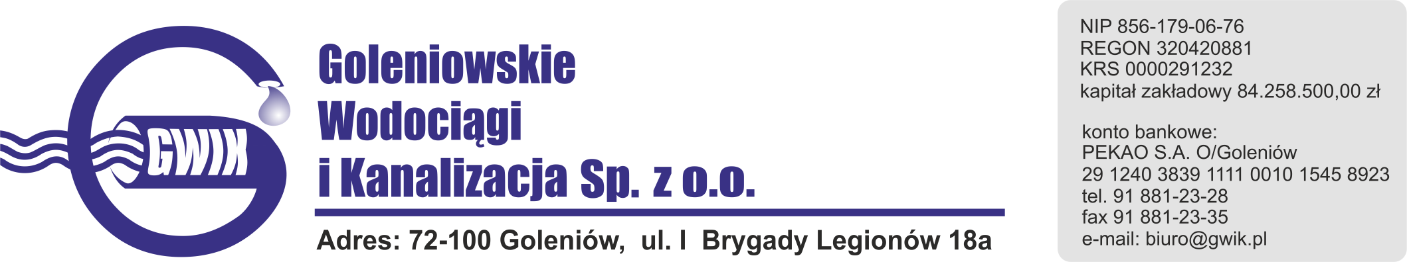
Goleniów 13.07.2020

UWAGA BRAK WODY!
Goleniowskie Wodociągi i Kanalizacja Sp. z o.o. w Goleniowie informuje, iż w związku z pracami modernizacyjnymi na stacji uzdatniania wody w Goleniowie, w dniu:
19 lipca 2020 r. (niedziela) zostanie wstrzymana dostawa wody
do odbiorców n/w miejscowości:
- Goleniów
- Żółwia Błoć, Białuń, Miękowo, Gniazdowo
- Marszewo
- Żółwia
- Żdżary, Modrzewie, Łaniewo, Krępsko, Kąty
- GPP Łozienica

Planowane godziny wstrzymania dostawy wody od 5⁰⁰ do 10⁰⁰

Przepraszamy za powyższe niedogodności.

